MySQL

1. 安装

几种方式对比：

1. yum/rpm 简单，快，但是无法定制
2. 编译安装，./configure;make;make install;复杂速度慢但是可定制

（MySQL5.5以上 ./cmake;gmake;gmake install）

1. 二进制包，解压就能用，绿色、简单、快，但是无法定制（推荐方式）

步骤：（下载好二进制安装包）

* + 1. useradd mysql -s /sbin/nologin –M添加用户
    2. tar zxvf mysql-5.5.58-linux-glibc2.12-x86_64.tar.gz
    3. mv mysql-5.5.58-linux-glibc2.12-x86_64 /application/mysql-5.5.58 (相当于make &&make install)
    4. ln -s mysql-5.5.58 mysql ./ 创建软连接
    5. mysql/scripts/mysql_install_db --basedir=/application/mysql/ --datadir=/application/mysql/data/ --user=mysql 初始化
    6. chown -R mysql:mysql ./mysql 授权文件权限
    7. cp my-small.cnf /etc/my.cnf 生成配置文件
    8. sed -i 's#/usr/local/mysql#/application/mysql#g' /application/mysql/bin/mysqld_safe（配置启动MySQL）
    9. 配置环境变量

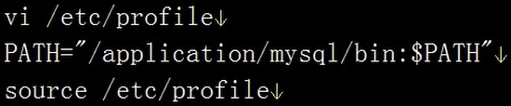

登录测试：

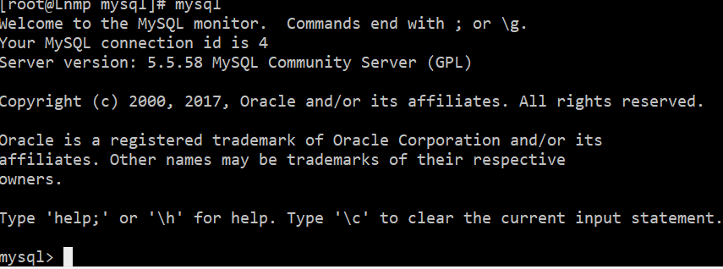

自启动：

cp support-files/mysql.server /etc/init.d/mysqld 复制到服务文件

sed -i 's#/usr/local/mysql#/application/mysql#g' /etc/init.d/mysqld 替换里面的路径

chmod +x /etc/init.d/mysqld 增加执行权限

killall mysqld 杀死进程

chkconfig mysqld on 加入自启动

/etc/init.d/mysqld start 启动

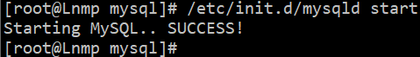

1. 可能报错

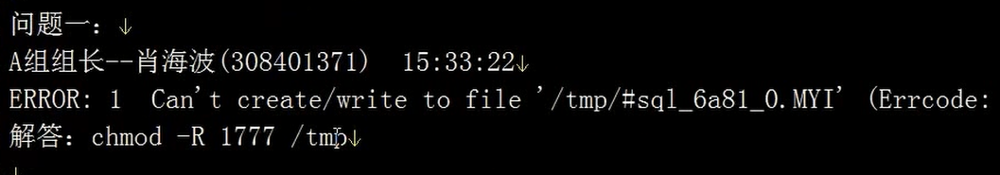

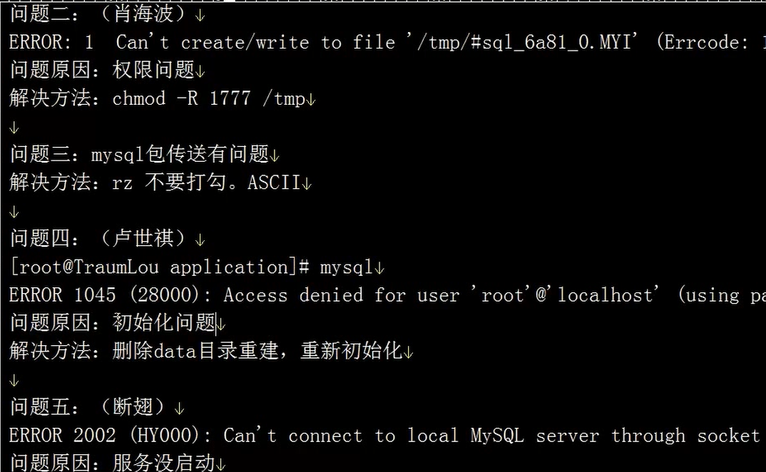

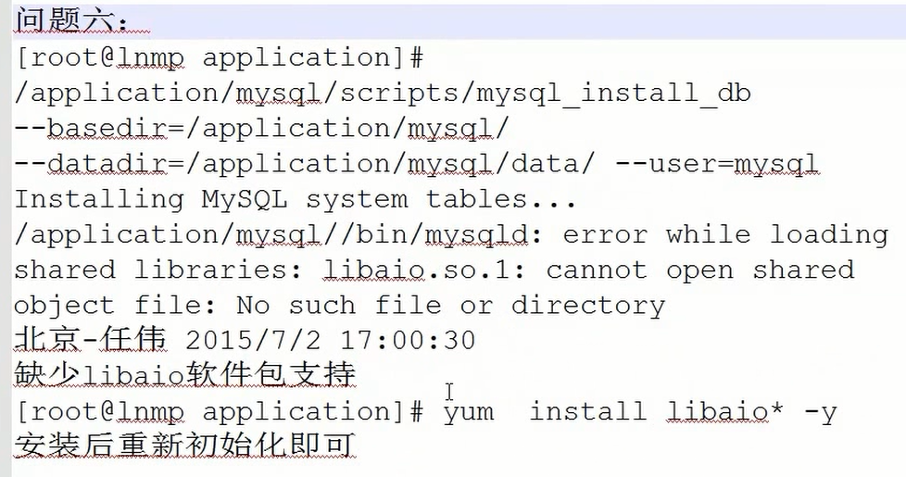

1. 报错代码

